**Đại học Duy Tân**

**Khoa Công Nghệ Thông Tin**

**____****____**



**BÀI TẬP CÁ NHÂN MÔN CƠ SỞ DỮ LIỆU**

**TÊN ĐỀ TÀI**

**MÔ HÌNH CƠ SỞ DỮ LIỆU VỀ QUẢN LÝ THƯ VIỆN**

|  |  |
| --- | --- |
| **SINH VIÊN THỰC HIỆN :** | Phạm Duy Tùng |
| **MÃ SV :** | 27211201052 |
| **GVHD :** | Trần Huệ Chi |
| **LỚP :** | IS 301 SC |

Đà Nẵng, tháng 7 năm 2023

**MỤC LỤC**

**Phần 1 – Phân tích yêu cầu và thiết kế mô hình cơ sở dữ liệu 3**

**1. Mô tả bài toán 3**

**2. Mô hình thực thể liên kết 3**

**3. Vẽ mô hình quan hệ 4**

**Phần 2 – Ngôn ngữ SQL 4**

**1. Viết câu lệnh về bảng 4**

**2. Viết câu lệnh chỉnh sửa cấu trúc bảng (ít nhất 1 câu) 4**

**3. Câu lệnh về dữ liệu 5**

**Phần 3 – Câu lệnh thao tác dữ liệu 5**

**1. Truy vấn lấy dữ liệu từ 1 bảng 8 câu 5**

**2. Truy vấn từ nhiều bảng 6**

**BÀI TẬP CÁ NHÂN**

# Phần 1 – Phân tích yêu cầu và thiết kế mô hình cơ sở dữ liệu

## Mô tả bài toán

Để quản lý việc phân công các nhân viên tham gia vào xây dựng các công trình.

Công ty xây dựng ABC tổ chức quản lý như sau:

Cùng lúc công ty có thể tham gia xây dựng nhiều công trình, mỗi công trình có một mã số công trình duy nhất (MACT), mỗi mã số công trình xác định các thông tin như: tên gọi công trình (TENCT), địa điểm(ĐIAĐIEM), ngày công trình được cấp giấy phép xây dựng (NGAYCAPGP), ngày khởi công (NGAYKC), ngày hoàn thành (NGAYHT).

Mỗi nhân viên của công ty ABC có một mã số nhân viên(MANV) duy nhất, một mã số nhân viên xác định các thông tin như: Họ tên (HOTEN), ngày sinh (NGAYSINH), phái (PHAI), địa chỉ (ĐIACHI).

Mỗi nhân viên phải chịu sự quản lý hành chánh bởi một phòng ban. Tất nhiên một phòng ban quản lý hành chánh nhiều nhân viên. Công ty có nhiều phòng ban (Phòng kế toán, phòng kinh doanh, phòng kỹ thuật, phòng tổ chức, phòng chuyên môn, Phòng phục vụ,…). Mỗi phòng ban có một mã số phòng ban(MAPB) duy nhất, mã phòng ban xác định tên phòng ban (TENPB).

Công ty phân công các nhân viên tham gia vào các công trình, mỗi công trình có thể được phân cho nhiều nhân viên và mỗi nhân viên cùng lúc cũng có thể tham gia vào nhiều công trình. Với mỗi công trình một nhân viên có một số lượng ngày công (SLNGAYCONG) đã tham gia vào công trình đó.

## Mô hình thực thể liên kết

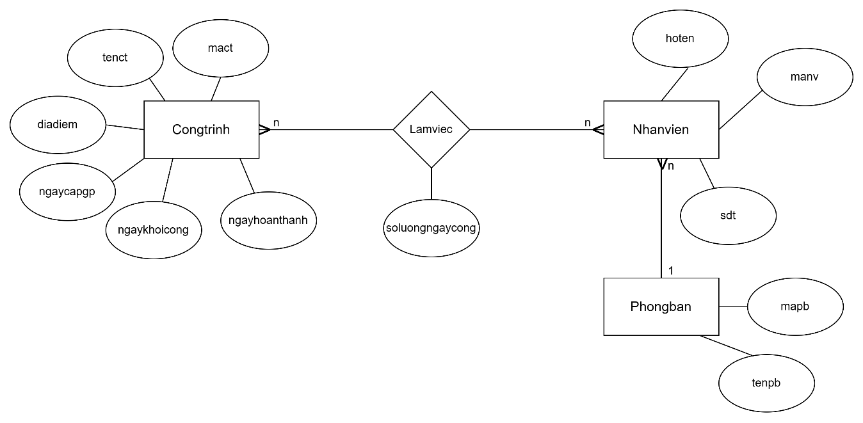

## Vẽ mô hình quan hệ

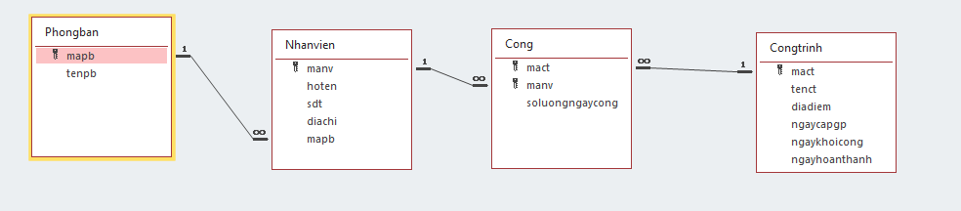

# Phần 2 – Ngôn ngữ SQL

## Viết câu lệnh về bảng

Create table Congtrinh( mact text primary key, tenct text, diadiem text, ngaycapgp datetime, ngaykhoicong datetime, ngayhoanthanh datetime)

Create table Nhanvien( manv text primary key, hoten text, sdt text)

Create table Cong( mact text references Congtrinh(mact), manv text references Nhanvien(manv), soluongngaycong number, primary key (mact, manv))

## Viết câu lệnh chỉnh sửa cấu trúc bảng (ít nhất 1 câu)

**2.1. Câu lệnh thêm cột**

Alter table Nhanvien add column diachi text

**2.2. Câu lệnh xóa cột**

Alter table Nhanvien drop column mapb

**2.3. Câu lệnh đổi kiểu dữ liệu**

Alter table Nhanvien alter column sdt number

## Câu lệnh về dữ liệu

* 1. **Câu lệnh nhập dữ liệu vào bảng**

Insert into Cong Values("CTCVV", "NV02", "365")

* 1. **Xóa dữ liệu**

Delete from Congtrinh where mact=”CTC”s

* 1. **Chỉnh sửa (Update) dữ liệu**

Update Cong set soluongngaycong=333 where manv=”NV02”

# Phần 3 – Câu lệnh thao tác dữ liệu

## Truy vấn lấy dữ liệu từ 1 bảng 8 câu

* **Câu không cần điều kiện**

Liệt kê mã nhân viên và họ tên nhân viên từ bảng Nhanvien: manv, hoten

Select manv, hoten from Nhanvien

* **Câu có 1 điều kiện**

Lấy những nhân viên có ngày công trên 300 ngày: manv, soluongngaycong

SELECT manv, soluongngaycong FROM Cong where soluongngaycong >= 300

* **Câu có 2 điều kiện**

Select mact, tenct, diadiem, month(ngaykhoicong) as thang from Congtrinh where tenct like "Cầu*" and month(ngaykhoicong) >=6

* **Câu có sử dụng biểu thức**

Select * from Congtrinh where year(ngaycapgp)>=2021

* **Câu có dùng tùy chọn top n**

Select top 3 manv, soluongngaycong from Cong

* **Câu có dùng tùy chọn order by**

Select mact, manv, soluongngaycong from Cong order by soluongngaycong

* **Câu có sử dụng 2 hoặc 3 tùy chọn trên**

Select top 3 mact, tenct, diadiem, ngaycapgp from Congtrinh where tenct like "Cầu*" and month(ngaycapgp) >=5 order by year(ngaycapgp) desc

## Truy vấn từ nhiều bảng

* **Câu truy vấn từ 2 bảng không cần điều kiện lọc (2 câu)**

Select Nhanvien.manv, Nhanvien.hoten, Cong.mact, Cong.soluongngaycong from Nhanvien, Cong where Nhanvien.manv = Cong.manv

Select Congtrinh.tenct, ngaycapgp, Cong.manv, soluongngaycong from Cong, Congtrinh where Cong.mact = Congtrinh.mact

* **Câu truy vấn từ 2 bảng có điều kiện lọc**

Select Cong.manv, Nhanvien.manv, hoten, mact, soluongngaycong from Nhanvien, Cong where Nhanvien.manv = Cong.manv and soluongngaycong >300

Select Cong.mact, Cong.manv, Congtrinh.mact, Congtrinh.tenct from Cong, Congtrinh where Cong.mact = Congtrinh.mact and Cong.mact="CTCC"

* **Câu truy vấn từ 3 bảng trở lên**

Select Nhanvien.manv, hoten, Congtrinh.tenct, ngaycapgp, Cong.soluongngaycong from Nhanvien, Congtrinh, Cong where Nhanvien.manv = Cong.manv and Congtrinh.mact = Cong.mact